학번 이름 이재근

1. 1989년 팀 버너스 리는 인터넷 공간 안에서 문서가 서로 이동 할 수 있는 ( HTML )을 제안합니다.
2. 웹 표준안은 ( W3C )에서 제정합니다.
3. ( 플러그인 )은 웹 브라우저와 연동되는 특정 프로그램을 사용하여 pc에 추가로 설치해 웹 브라우저 기능을 확장하는 방법 입니다. 대표적으로는 액티브 x와 플래시가 있습니다.
4. 다른 사용자가 함께 새로운 컨텐츠를 창조할 수 있는 시대를 ( 웹 2.0 )라고 합니다.
5. W3C와 별도로 HTML5 표준의 모태가 되는 Web Application 1.0표준은 ( WHATWG )에서 제정했습니다.
6. ( 시맨틱 )은 검색 엔진 같은 프로그램이 정보를 분석하고, 자료를 검색 및 처리해 제공하는 지능형을 의미합니다.
7. 하이브리드 응용프로그램과 네이티브 응용 프로그램을 조사하시오.

하이브리드 응용 프로그램: 스마트폰의 기본 프로그래밍 언어와 HTML5를 함께 사용해 응용 프로그램을 만드는 방법

네이티브 응용 프로그램: 폰에 설치해서 쓰는 프로그램의 성능, 기능 모두가 압도적이지만 개발 시간이 길고 비용이 많이 드는 방법

실습

1. Html5의 기본 페이지 구조를 설명하시오.

헤드부분, 바디부분으로 나누어져 있다.

1. 다음 코드에서 잘못된 부분을 표시하고 이를 바르게 수정하시오.

<!DOCTYPE html>

<html>

<head>

<title>

<style src = “outer_Style.css> CSS3 Basic </style>

</title>

</head>

<body>

<h1>Hello World..!</h1>

</body>

</html>

실습 2

1. HTML5 표준에 추가된 시맨틱 태그를 조사하시오.

특정 태그에 의미를 부여한 웹, 프로그램이 코드를 읽고 의미를 인식할 수 있다.

1. 클릭하면 멀티미디어캠퍼스 홈페이지로 연결되는 태그를 작성하시오.

<a href=” <http://www.multicampus.co.kr/>”>멀티캠퍼스</a>

1. 다음 웹페이지를 작성하시오.

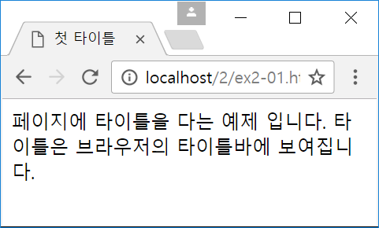

<!DOCTYPE html>

<html>

<head>

<title>첫 타이틀</title>

</head>

<body>

페이지에 타이틀을 다는 예제 입니다. 타이틀은 브라우저의 타이틀바에 보여집니다.

</body>

</html>

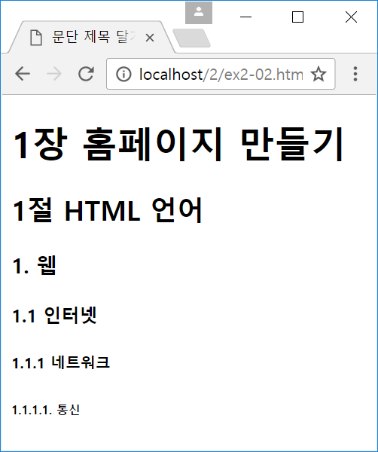

<!DOCTYPE html>

<html>

<head>

<title>HTML TEXT basic page</title>

</head>

<body>

<h1> 1장 홈페이지 만들기</h1>

<h2> 1절 HTML 언어</h2>

<h3> 1.웹</h3>

<h4> 1.1 인터넷</h4>

<h5> 1.1.1 네트워크</h5>

<h6> 1.1.1.1 통신</h6>

</body>

</html>

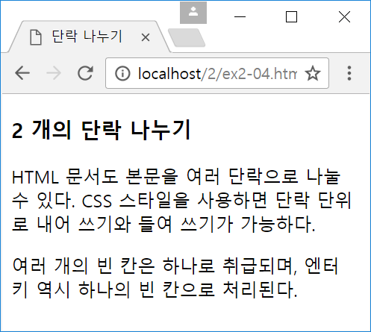

<!DOCTYPE html>

<html>

<head>

<title>HTML TEXT basic page</title>

</head>

<body>

<h1> 2개의 단락 나누기</h1>

<br><br>

HTML 문서도 ~~~

<br><br>

여러 개의 빈 칸은~~

</body>

</html>

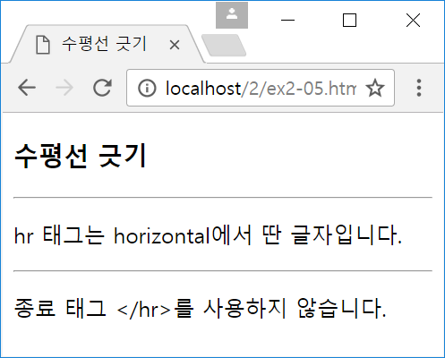

<!DOCTYPE html>

<html>

<head>

<title>HTML TEXT basic page</title>

</head>

<body>

<h2>수평선 긋기</h2>

<hr>

hr태그는 horizontal에서 딴 글자입니다.

<hr>

종료 태그 </hr>를 사용하지 않습니다.

</body>

</html>

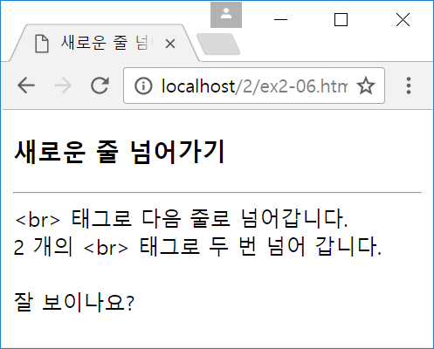

<!DOCTYPE html>

<html>

<head>

<title>HTML TEXT basic page</title>

</head>

<body>

<h2>새로운 줄 넘어가기</h2>

<hr>

&ltbr&gt 태그로 다음 줄로 넘어갑니다

2개의 &ltbr&gt태그로 두 번 넘어 갑니다.

<br><br>

잘 보이나요?

<hr>

종료 태그 </hr>를 사용하지 않습니다.

</body>

</html>

1. 다음 목록을 생성하시오.

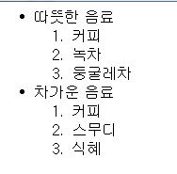

<!DOCTYPE html>

<html>

<head>

<title>HTML TEXT basic page</title>

</head>

<body>

<hr>

<ul>

<li>따뜻한 음료</li>

<ol>

<li>커피</li>

<li>녹차</li>

<li>둥굴레차</li>

</ol>

<li>차가운 음료</li>

<ol>

<li>커피</li>

<li>스무디</li>

<li>식혜</li>

</ol>

</ul>

</body>

</html>